PROJETO LUMEN
Monitoramento de contratações e despesas públicas do Brasil
DOC-13
Painéis de Contratações e Conformidade
O que cada ente publicou no PNCP e as entregas da LRF ao Tesouro, com a fonte de cada número
Projeto | Lumen
Responsável | Gaspare
Versão | 2.3
Data | 21 de outubro de 2026
Situação | Proposta — acompanha o ADR-028, o ADR-038, o ADR-039, o ADR-041 e o ADR-042

Este documento integra o pacote de documentação do Projeto Lumen. Valores legais, limites e endpoints citados foram verificados em fontes oficiais em outubro de 2026 e devem ser reconferidos antes da implementação, pois são atualizados periodicamente por decreto.

Sumário
Para preencher o sumário, selecione todo o documento (Ctrl+A) e atualize os campos (F9). No Word, também é possível clicar com o botão direito sobre o sumário e escolher Atualizar campo.
Sumário
1. Objetivo e escopo
2. Fontes
3. Arquitetura
4. O pacote lumen_painel, módulo a módulo
4.1 comum.py
4.2 cadastro.py
4.3 dia.py
4.4 contratacoes.py
4.5 conformidade.py
4.6 site.py e cli.py
4.7 pares.py
4.8 operacao.py
4.9 rcl.py
4.10 despesa_funcao.py
4.11 pessoal.py
4.12 cnpj.py
4.13 emendas.py
4.14 convenios.py
4.15 cobertura.py
4.16 tce.py, tce_rs.py, tce_pr.py e tce_pe.py
4.17 pessoas_juridicas.py
5. Estado guardado entre execuções
6. Site publicado
7. Regras de soma das contratações
8. Avaliação da conformidade
8.1 Comparação com o grupo de pares (ADR-038)
9. Portal
10. Operação
Configuração, uma vez
Comandos locais
Limites
11. Verificação
12. Próximos passos e riscos

1. Objetivo e escopo
Este documento descreve as áreas Contratações e Conformidade do portal do Lumen, abertas em 14 de outubro de 2026 (ADR-028): de onde vêm os números, como são coletados, guardados, somados, avaliados e publicados, e como o portal os mostra. É a referência para quem mantém o código de packages/painel e das páginas do portal; a referência função a função gerada do código fica no DOC-11.
Área | Casos de uso | O que mostra
Contratações | UC-01 e UC-02 | Para o Brasil, cada ente (União, estado, DF, município) e cada órgão: processos de contratação e contratos publicados no PNCP, mês a mês e por modalidade, os órgãos que publicaram, os fornecedores pessoa jurídica de maior valor e as publicações mais recentes, com o link de cada uma no PNCP
Conformidade | UC-07; RF-CF-01, RF-CF-02 e RF-CF-07 | Para cada estado, o DF e cada município: se as contas anuais, o RREO e o RGF constam do extrato de entregas do Tesouro (SICONFI), em que data e contra qual prazo legal; resumos por UF e para o Brasil

O que estas áreas não fazem
Não publicam indício, não atribuem conduta e não ordenam entes por nenhum critério de risco (PUB-07). São fatos publicados pela própria administração, somados e listados, com a fonte de cada um. As regras de sinalização do DOC-07 seguem em calibração e revisão (ADR-022, ADR-027) e, quando entrarem, passam pelo fluxo de revisão do DOC-08.
Os fatos que merecem um olhar (valor a conferir, relatório que não consta ou atrasado, portal de transparência com nível baixo e contrato com empresa sancionada) são reunidos na página de avisos, com ressalva e contestação, sem revisão prévia, por decisão do autor (ADR-047).

2. Fontes
Fonte | Recurso | Uso | Volume e ritmo
PNCP | /v1/contratacoes/publicacao, uma consulta por modalidade (19), por dia de publicação | Processos de contratação: órgão, ente, modalidade, objeto, valores estimado e homologado, situação | Perto de 6 mil por dia útil; 50 por página
PNCP | /v1/contratos, por dia de publicação | Contratos: órgão, ente, fornecedor, valor global, data de assinatura, instrumento | Perto de 8 mil por dia útil; 500 por página
SICONFI | /entes | Cadastro de entes: nome, UF, esfera, população, capital | Uma requisição, todos os entes
SICONFI | /extrato_entregas?id_ente=…&an_referencia=… | Entregas declaradas: instituição, entregável, exercício, período, periodicidade, situação e data | Duas consultas por ente (exercício anterior e corrente), toda semana

Todas as requisições se identificam com o User-Agent do Lumen e o contato do responsável (RF-CO-09) e respeitam os limites por fonte de lumen.toml (60 por minuto no PNCP, 50 no SICONFI), com a redução automática quando a fonte responde 429. A coleta reaproveita os adaptadores, a camada bronze e os normalizadores do pipeline principal (lumen_ingestao, lumen_normalizacao): o painel não tem leitor próprio das fontes.

3. Arquitetura
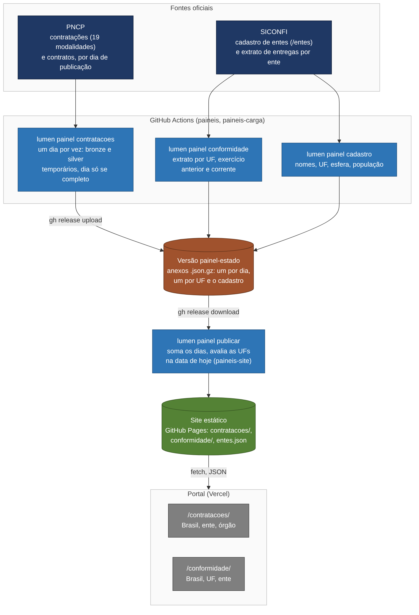
Figura 1. Da fonte ao portal: coleta no GitHub Actions, estado nos anexos de uma versão, site no GitHub Pages.
Três decisões dão forma ao desenho (ADR-028):
- Estado pequeno, por dia. A coleta de um dia passa por bronze e silver num diretório temporário e sai como um arquivo compacto, só com as colunas que o painel usa (perto de 0,7 MB comprimido). O bronze do dia é descartado: a prova de cada número é a página pública do PNCP, ligada em cada linha, e o dia pode ser coletado de novo.
- Estado nos anexos da versão painel-estado. O repositório é público; os anexos de uma versão não têm custo nem limite prático de espaço e ficam fora do 1 GB do Supabase, ocupado pelas eleições.
- Site refeito inteiro e servido pelo GitHub Pages. A cada publicação, lumen painel publicar soma todos os dias e avalia todas as UFs na data do dia; o diretório resultante vai para o Pages. O tráfego do portal não consome a cota de saída do Supabase.

4. O pacote lumen_painel, módulo a módulo
Só biblioteca padrão, como o resto do Lumen. Todas as funções têm docstring (cobrada pelo teste do DOC-11).

4.1 comum.py
Nome | O que faz | Como e por quê
MODALIDADES | Nome de cada uma das 19 modalidades do PNCP pelo código | Lido de /api/pncp/v1/modalidades em 05/10/2026, com espaços sobrando e travessões normalizados, para os nomes ficarem iguais entre si
UFS, CODIGO_DA_UF, NOMES_UF | Código IBGE ↔ sigla ↔ nome do estado | Nome de reserva quando o cadastro não traz o ente
hoje_brasilia | Data corrente em UTC-3 | O prazo legal é dia do calendário de Brasília, e as máquinas do GitHub rodam em UTC
tipo_do_ente, uf_do_ente | União (1), DF (53), estado (2 dígitos) ou município (7 dígitos); a UF pelo prefixo | Código fora desses formatos vira None e não ganha arquivo
link_pncp | numeroControlePNCP → página pública (/app/editais/… ou /app/contratos/…) | O tipo 1 é contratação; o 2, contrato. É a evidência de cada linha publicada
valor, somar | Reais com duas casas a partir do texto da silver; soma arredondada a centavos | Decimal evita o erro de ponto flutuante na conversão; somas arredondadas a cada passo
ler_json, gravar_json | JSON com ou sem gzip, gravado por troca atômica | gzip sem data no cabeçalho: o mesmo conteúdo dá os mesmos bytes
instante_utc | Instante ISO em UTC, sem frações | Carimbo de geração dos arquivos

4.2 cadastro.py
Nome | O que faz | Como e por quê
Ente | Um ente: código, nome, UF, esfera (F, E, M, D), população, capital | Forma compacta guardada no estado
Cadastro.da_silver | Monta o cadastro a partir dos ente_federativo da silver (SICONFI /entes) | Um por código, o mais recente; só códigos que tipo_do_ente reconhece
Cadastro.nome | Nome do ente; sem cadastro, União, o nome do estado ou o código | O painel nunca fica sem rótulo
Cadastro.da_uf | Entes da UF, com ou sem o estado | Lista que a conformidade consulta e a tabela de municípios da UF
para_json, de_json, ler | Ida e volta do arquivo cadastro-entes.json.gz | Colunas declaradas no arquivo

4.3 dia.py
Nome | O que faz | Como e por quê
resumir_dia | Processos e contratos publicados no dia, na forma compacta | Ente pelo órgão que publicou (Orgao.ente_codigo_ibge); contrato pelo dia de publicação no horário de Brasília; objeto cortado em 240 caracteres; pessoa física e estrangeira sem nome nem documento
coletar_dia | Coleta (todas as modalidades e os contratos), normaliza e grava o dia | Bronze e silver num temporário apagado no fim; falha de página, resposta de erro ou coleta interrompida: o dia não é gravado e volta na execução seguinte
dias_guardados, nome_do_arquivo, ler_dia | Que dias já estão no estado; nome contratacoes-AAAA-MM-DD.json.gz; leitura com conferência da versão | Arquivo vazio com o nome certo conta como guardado: os fluxos baixam só os nomes para saber o que falta
ResultadoDia | Gravado ou não, contagens e problemas | Saída do comando e registro do fluxo

4.4 contratacoes.py
Nome | O que faz | Como e por quê
Totais | Processos, valor estimado, processos sem valor, contratos, valor global | Estimado ausente ou zero conta como processo sem valor (sigiloso ou não informado)
Acumulador | Tudo o que se soma de um recorte: meses, modalidades, órgãos, fornecedores PJ, soma anônima de pessoas físicas, recentes | Listas de recentes com tamanho fixo (25 processos e 15 contratos; 10 e 10 por órgão, para caber na memória com dezenas de milhares de órgãos)
somar_dias | Lê os dias em ordem e soma por ente, por órgão, por esfera e para o Brasil | Linha sem ente reconhecido vai só para o Brasil e para sem_ente; antes, o órgão sem ente da lista de vínculos ganha o ente
estatais_federais | As estatais federais do cadastro da SEST pela raiz do CNPJ, ligadas à União | O PNCP publica algumas sem esfera (Caixa, EBSERH, BNDES); ADR-048
ente_para_json | Arquivo de um ente; o de um estado traz os municípios da UF | Municípios do cadastro e os que publicaram, por nome, com zero quando não publicaram
orgao_para_json | Arquivo de um órgão, com o ente a que pertence | Para quem procura uma entidade: um serviço autônomo de água e esgoto, uma fundação, uma empresa pública
teto_do_ente | Teto de plausibilidade de um processo ou contrato: R$ 10 bilhões ou R$ 20 mil por habitante do ente, o menor | Acima dele, conta na quantidade e fica fora das somas, em "valores a conferir"
orgaos_para_busca | Todo órgão com publicação no período: CNPJ, razão social, ente, esfera, processos e contratos | Para a busca do portal achar uma entidade pelo nome, pela sigla ou pelo CNPJ
panorama_para_json | Brasil: esferas, UFs (governo do estado e municípios), meses, modalidades, 30 maiores fornecedores | UFs em ordem alfabética; nada ordenado por risco
Painel.cobertura | Primeiro e último dia, quantos e os que faltam entre eles | O portal mostra o período e os dias ainda sem coleta

4.5 conformidade.py
Nome | O que faz | Como e por quê
coletar_uf | Extrato de entregas dos entes da UF, nos exercícios pedidos; grava conformidade-UF.json.gz | Grava mesmo com consultas que falharam: o ente fica com a coleta marcada como malsucedida e a avaliação sai indeterminada
coletas_por_ente | Se o extrato de cada (ente, exercício) veio inteiro | Lê id_ente e an_referencia da URL de cada registro do bronze; todas as páginas precisam de 200 ou 204
estado_da_uf | Guarda só as entregas da LRF (DCA, RREO, RGF e simplificados) e a situação da coleta | Corta as entregas mensais da MSC, que não entram na avaliação
Entrega | A entrega com os campos que entregas_siconfi lê | Instante convertido ao horário de Brasília: entrega às 22 h do último dia está no prazo
avaliar_ente | Obrigações do ente vencidas até a data, já avaliadas | DCA do exercício anterior; RREO de cada bimestre encerrado; RGF de cada período encerrado na periodicidade declarada, por Poder
_instituicao_nao_identificada | Troca "não consta" por indeterminado quando o extrato tem RGF do período só de outra instituição | O nome que o Tesouro dá à instituição varia; a dúvida é do Lumen, não do ente
resumo | Quantas obrigações em cada resultado e a fração entregue no prazo | A fração conta só as determinadas; as indeterminadas aparecem à parte
avaliar, uf_para_json, panorama_para_json | Todas as UFs na data do dia; arquivos da UF e do Brasil | Ordem por UF e por nome (PUB-07)

4.6 site.py e cli.py
Nome | O que faz | Como e por quê
Site | Grava os arquivos do site num diretório limpo, sem sair da raiz | O site é refeito inteiro; caminho que escapa da raiz é recusado
lumen painel cadastro | Coleta e grava o cadastro de entes | Recusa cadastro com menos de mil entes: o anterior continua valendo
lumen painel contratacoes | Coleta os dias que faltam, do mais recente ao mais antigo, até o prazo | --ultimos (padrão 3), --de/--ate, --limite-minutos, --refazer; código 1 se algum dia não foi gravado
lumen painel faltando | Blocos de dias seguidos que faltam, em JSON | Matriz das execuções paralelas de paineis-carga
lumen painel conformidade | Coleta as UFs pedidas | Exercícios padrão: o anterior e o corrente
lumen painel publicar | Monta o site inteiro a partir do estado | --hoje fixa a data da avaliação (testes e reprocessamento)

4.7 pares.py
Nome | O que faz | Como e por quê
formar | Grupos de pares dos entes do cadastro | Usa lumen_canonico.pares (ADR-038): municípios por porte e região, com recuo para o porte no país abaixo de 15; estados e DF num grupo; população do SICONFI
distribuicao | Quartis e mediana da fração entregue no prazo | Só entes com obrigação avaliável; quatro casas
acrescentar | Bloco pares no arquivo de cada ente avaliado e o arquivo de cada grupo | Ente sem grupo leva o motivo, e a tela omite a comparação (UC-06, exceção 5a)
pessoal_do_ente | Bloco pessoal: o percentual da despesa com pessoal do Executivo e os limites do RGF, com os quartis do percentual no grupo (ADR-042) | Distribuição só com 15 entes do grupo com o RGF lido
despesa_por_habitante, distribuicoes_de_despesa, despesa_do_ente | Bloco despesa: o total e cada função por habitante do ente, com os quartis do grupo (ADR-041) | População do cadastro; distribuição só com 15 entes do grupo com a DCA lida e somando o total; função não executada vale zero

4.8 operacao.py
Nome | O que faz | Como e por quê
resumir_fluxos | Uma linha por fluxo de dados acompanhado (FLUXOS): execuções, falhas, a última e a última com sucesso em 30 dias | Lê as execuções que o paineis-site grava com gh run list; fluxo diário sem sucesso há mais de 36 h está atrasado (ADR-039)
volume_contratacoes | Processos por dia nos últimos 60 dias, com a referência e o alerta | Mediana do mesmo dia da semana em 8 semanas; dia útil abaixo da metade é alerta; feriado, ponto facultativo e ponte nacionais ficam de fora
coleta_conformidade | Por UF: quando o extrato foi coletado e quantos entes com coleta malsucedida | Mais de 36 h é atraso
alertas, operacao_para_json | operacao.json, com os alertas do mais grave ao menos e os limiares | As UFs atrasadas viram um alerta só; limiares iniciais, marcados como não calibrados

4.9 rcl.py
Nome | O que faz | Como e por quê
tipos_pelo_extrato, ordem_de_tentativa | O tipo de RREO de cada ente pelo extrato de entregas do 6º bimestre | O porte não diz se o ente publica o RREO completo ou o simplificado; o extrato diz. Sem a entrega, o ente não é consultado; sem extrato, vão os dois tipos
coletar_uf (lumen painel rcl) | RCL dos entes pendentes da UF: RREO, Anexo 03, 6º bimestre do exercício anterior | Bronze e silver num diretório temporário; LinhaDemonstrativo; quem não publicou volta depois de 7 dias
ler_rcl | A RCL de todas as UFs para a publicação | Só o exercício mais recente entre os arquivos

4.10 despesa_funcao.py
Nome | O que faz | Como e por quê
exercicio_padrao, entregues_pelo_extrato | O último exercício com a DCA no prazo e quem a entregou, pelo extrato | A DCA sai até 30/4 (municípios) e 31/5 (estados): o exercício anterior a partir de maio. Quem não tem a DCA no extrato não é consultado
coletar_uf (lumen painel despesa-funcao) | DCA, Anexo I-E, dos entes pendentes da UF | Lotes de 50; não começa lote novo depois de --limite-minutos (todas as UFs); o lote de uma coleta interrompida continua pendente; quem não publicou volta depois de 7 dias
despesas_da_silver, confere | Total e funções (NN - Nome) da despesa liquidada, sem as intraorçamentárias | As subfunções ficam de fora; as funções somam o total (tolerância de 1%), e a DCA que não soma fica fora das distribuições
ler_despesas | A despesa de todas as UFs para a publicação | Só o exercício mais recente entre os arquivos

4.11 pessoal.py
Nome | O que faz | Como e por quê
consultas_pelo_extrato | O tipo (RGF ou simplificado) e a periodicidade do RGF do Executivo no último período, pelo extrato | Entrega da prefeitura ou do governo; sem ela, o ente não é consultado; sem extrato, vão o RGF quadrimestral e o simplificado semestral
coletar_uf (lumen painel pessoal) | RGF, Anexo 1, do Poder Executivo, dos entes pendentes da UF | Lotes de 50 por combinação; --limite-minutos para todas as UFs; ente com combinação não consultada fica pendente; quem não publicou volta depois de 7 dias
pessoal_da_silver | Percentual da despesa total com pessoal sobre a RCL ajustada, valores e limites declarados | Coluna que começa com % para os percentuais e Valor para os valores; o tipo exato vem da consulta que achou o dado
ler_pessoal | O percentual de todas as UFs para a publicação | Só o exercício mais recente entre os arquivos

4.12 cnpj.py
Nome | O que faz | Como e por quê
listar, mes_mais_recente, baixar | A pasta do mês da base de CNPJ no compartilhamento da Receita e cada ZIP | WebDAV público (token como usuário); download retomado por Range; quatro tentativas
fornecedores_do_estado | Os CNPJs de fornecedor dos dias do PNCP guardados | Só eles entram (minimização, ADR-043)
ler_empresas, ler_estabelecimentos, ler_socios, ler_simples | As linhas dos fornecedores em cada conjunto | Filtro pela posição fixa do CNPJ antes do CSV; sem endereço, telefone, e-mail e CPF de sócio; CPF do MEI mascarado
coletar (lumen painel cnpj) | Grava cnpj-fornecedores.json.gz com as tabelas usadas | Um ZIP de cada vez, apagado depois; pula quando o estado tem o mês para todos
publicar | cnpj/<3 dígitos>.json.gz (comprimido, com os códigos) e cnpj/tabelas.json (os nomes) | Lido pelo cartão do fornecedor em Contratações, que descomprime no navegador; sem compressão a base teria 402 MB no site

4.13 emendas.py
Nome | O que faz | Como e por quê
data_do_arquivo, baixar | A data e o ZIP das emendas no Portal da Transparência | Arquivo de dados abertos, sem chave; só baixa quando o Last-Modified muda
categoria | A categoria do favorecido pela natureza jurídica | Governo municipal ou estadual, entidade, empresa, pessoa física; o agente financeiro (o banco que opera os repasses) fica sem lugar
indice_de_lugares, APELIDOS | O código IBGE pelo nome do município do favorecido | Cruzamento sem acento com o cadastro; nomes antigos numa tabela de apelidos
ler, coletar (lumen painel emendas) | O recebido por ente, emenda, categoria e favorecido, e a descrição das emendas | Pessoa física só na soma; CPF do MEI mascarado; o que não tem lugar fica nos totais por ano
publicar | emendas/ente/<grupo>.json.gz (3º a 5º dígitos do município, ou a UF) | Comprimido e em grupos de 1 a 46 municípios, para a implantação do Pages caber no prazo; lido pelo mandato aberto em Governos municipais

4.14 convenios.py
Nome | O que faz | Como e por quê
data_do_arquivo, baixar | A data na página de download e o ZIP dos convênios | Arquivo de dados abertos, sem chave; só baixa quando sai um novo
ler, coletar (lumen painel convenios) | Os convênios por ente, pelo tipo do convenente | Início de 2001 em diante; anulados e excluídos fora; o estado na UF; pessoa física só na soma; município pelo nome, com os apelidos
publicar | convenios/ente/<grupo>.json.gz (3º a 5º dígitos do município, ou a UF) | Comprimido e em grupos, como as emendas; lido pelo mandato aberto em Governos municipais

4.15 cobertura.py
Nome | O que faz | Como e por quê
anos_com_publicacao | Os anos com ao menos um processo ou um contrato no acumulador do ente | Mês sem nada não conta
ate_20_mil | Se o município tem até 20 mil habitantes pela população do cadastro | Lei 14.133, art. 176: até 1º/4/2027 para divulgar no PNCP; até lá, diário oficial
montar | cobertura.json: uma linha por estado, DF e município, somas por UF e do Brasil, a União à parte | Critério de saída da Fase 1 (ADR-048); mede o que o Lumen tem, não avalia o ente
sem_ente | O publicado sem ente: totais, fração dos processos e do valor e os 20 órgãos sem ente com mais processos | Fica no panorama do Brasil e fora das linhas; em 2026, 9,8% do valor estimado, depois das estatais federais

4.16 tce.py, tce_rs.py, tce_pr.py e tce_pe.py
Nome | O que faz | Como e por quê
tce.cabecalho, tce.ArquivoRemoto | O tamanho e a etiqueta de cada arquivo e a leitura por partes (Range) | Cada ZIP anual do TCE-RS repete a tabela de pessoas (80 MB); lendo por partes, cada ano custa uns 5 MB
tce.SomaAno | A soma de um ano por ente (contratos, valor, fora do teto, pessoa física, aditivos) e por CNPJ | Mesmo teto de plausibilidade do PNCP; o CPF nunca é guardado
tce.precisa_ler | Se o ano tem de ser lido de novo | Ano fechado só quando muda de tamanho; o corrente e o anterior, uma vez por semana
tce.publicar | tce/ente/<grupo>.json.gz: por ente, o tribunal, os anos e os 100 maiores fornecedores | Junta os tribunais; lido no mandato aberto de Governos municipais; não se soma ao PNCP (ADR-050)
tce_rs.ler_orgaos, ler_ano, ler_nomes, coletar | LicitaCon: órgão no ente, contratos e aditivos do ano, nomes das empresas | Consórcios e associações sem ente; o nome do MEI sai mascarado
tce_pr.ler_municipio, coletar | SIM-AM: o ZIP de cada município no ano, com os contratos por contratado e os aditivos do ano | O ZIP do estado só sinaliza mudança; consórcio sem ente; supressão entra negativa
tce_pe.consultar, somar_ano, coletar | API do TCE-PE: contratos e aditivos do ano, município pelo nome | Sem cabeçalho de mudança: ano fechado relido uma vez por mês (tce.precisa_ler_por_idade); consulta cortada vai para os problemas

4.17 pessoas_juridicas.py
Nome | O que faz | Como e por quê
de_contratacoes | Os contratos de cada fornecedor pessoa jurídica por ente contratante e ano | Da mesma soma do painel; o valor a conferir conta e não soma
de_convenios, de_emendas | Os convênios como convenente e o recebido de emendas como favorecido | Dos estados das coletas da CGU (ADR-044 e ADR-045); objeto cortado em 160 caracteres
publicar | pj/<grupo>.json.gz (6º a 8º dígitos do CNPJ) | Visão 360 da empresa ou entidade (ADR-049); mil arquivos de tamanho parecido
normalizar, palavras_da_busca, montar_busca | A busca pelo nome: pj/busca/<prefixo>.json.gz e o índice | Prefixo de duas letras de cada palavra (três quando passa de 10 mil nomes); normalização igual à do portal

5. Estado guardado entre execuções
Anexos da versão painel-estado do repositório (pré-lançamento, não é uma versão do software). Linhas em lista, na ordem declarada em colunas dentro de cada arquivo.
Arquivo | Conteúdo | Colunas
contratacoes-AAAA-MM-DD.json.gz | Um dia do PNCP: órgãos, processos e contratos | processos: chave, orgao, ente, uf, municipio, modalidade, valor_estimado, valor_homologado, objeto, situacao, srp. contratos: chave, orgao, ente, uf, municipio, tipo_pessoa, fornecedor_cnpj, fornecedor_nome, valor_global, data_assinatura, processo, instrumento, objeto. orgaos: razao_social, esfera, ente
conformidade-UF.json.gz | Entregas da LRF de cada ente da UF e a situação da coleta por exercício | instituicao, entregavel, exercicio, periodo, periodicidade, status, entregue_em
cadastro-entes.json.gz | Cadastro do SICONFI | nome, uf, esfera, populacao, capital
rcl-UF.json.gz | Receita corrente líquida de cada ente da UF no exercício anterior (RREO, Anexo 03), ou a data da última tentativa sem dado | por ente: rcl, demonstrativo, coletado_em ou tentado_em
convenios.json.gz | Convênios da União por ente (ADR-045), com a data do arquivo da CGU | convenios (por código IBGE: número, situação, objeto, órgão, categoria, cnpj, convenente, valor, liberado, contrapartida, início, fim, última liberação), pessoa_fisica, fora
emendas.json.gz | Emendas parlamentares recebidas por ente (ADR-044), com a data do arquivo da CGU | recebido (por código IBGE: ano, emenda, categoria, cnpj, favorecido, valor), emendas (ano, tipo, autor, número, função, ação), sem_lugar
cnpj-fornecedores.json.gz | Base de CNPJ da Receita dos fornecedores (ADR-043): empresa, estabelecimento, Simples e sócios, com o mês e as tabelas de código usadas | por CNPJ: empresa, estabelecimento, simples, socios; pedidos (os CNPJs procurados)
pessoal-UF.json.gz | Despesa com pessoal do Executivo de cada ente da UF no último período do exercício anterior (RGF, Anexo 1), ou a data da última tentativa sem dado | por ente: percentual, dtp, rcl_ajustada, limites (alerta, prudencial, maximo), demonstrativo, periodo, periodicidade, coletado_em ou tentado_em
despesa-funcao-UF.json.gz | Despesa liquidada por função de cada ente da UF no último exercício com DCA (Anexo I-E), ou a data da última tentativa sem dado | por ente: total, funcoes (código da função → valor), coletado_em ou tentado_em

Dados pessoais no estado
O estado é público. Contrato com pessoa física ou estrangeira guarda só o tipo de pessoa, o valor e as datas: fornecedor_cnpj e fornecedor_nome ficam nulos. Pessoa jurídica guarda CNPJ e razão social, publicados nas bases de origem (DOC-08, seção 5). Um teste confere que nome e documento de pessoa física não aparecem no arquivo do dia.

6. Site publicado
Endereço: https://dracon-46.github.io/FalkyriaLumen/ (variável NEXT_PUBLIC_DADOS_PAINEL no build do portal; sem ela, este endereço). JSON sem compressão: o Pages comprime na entrega. Todo arquivo tem versao (1) e tipo, conferidos pelo portal antes de usar.
Caminho | tipo | Conteúdo
indice.json | — | Quando foi gerado, data da avaliação, cobertura de cada painel
entes.json | — | Cadastro para a busca: código, nome, UF, esfera, população
orgaos.json | orgaos | Órgãos para a busca: CNPJ, razão social, ente, esfera, processos, contratos
contratacoes/panorama.json | contratacoes-panorama | Brasil: totais, esferas, UFs, meses, modalidades, fornecedores, recentes
contratacoes/ente/<grupo>.json.gz | contratacoes-entes | Os entes do grupo (3º a 5º dígitos do município, ou o código), cada um como contratacoes-ente; o de um estado com os municípios da UF. Comprimido
contratacoes/orgao/<grupo>.json.gz | contratacoes-orgaos | Os órgãos do grupo (6º a 8º dígitos do CNPJ), cada um como contratacoes-orgao, com o ente a que pertence. Comprimido
conformidade/panorama.json | conformidade-panorama | Brasil, por obrigação e por UF
conformidade/uf/<sigla>.json | conformidade-uf | Entes da UF com o resumo de cada um
conformidade/ente/<código>.json | conformidade-ente | Obrigações avaliadas de um ente e o grupo de pares
operacao.json | operacao | Situação das coletas: fluxos, volume diário do PNCP e coleta da conformidade (ADR-039)
tce/ente/<grupo>.json.gz | tce-entes | Por ente: contratos no tribunal de contas por ano do contrato e os 100 maiores fornecedores (ADR-050). Comprimido
pj/<grupo>.json.gz | pessoas-juridicas | Por CNPJ: contratos no PNCP por ente e ano, emendas recebidas e convênios com a União (ADR-049). Comprimido
cobertura.json | cobertura | Por ente: anos com publicação no PNCP, extrato coletado, DCA, RGF, RCL e a marca de até 20 mil habitantes; somas por UF e do Brasil (ADR-048)
conformidade/pares/<id>.json | conformidade-pares | Um grupo de pares: critérios, distribuição da fração no prazo e os entes que o formam, por nome

7. Regras de soma das contratações
- Ente pelo órgão que publicou. Os números de um município são os dos órgãos municipais — prefeitura, câmara, autarquias (como um serviço autônomo de água e esgoto), fundações e empresas públicas, que o PNCP marca com a esfera municipal —, e não os de órgãos estaduais ou federais situados nele. Órgão sem esfera no PNCP fica só no panorama nacional, na linha "Não informada".
- Data de publicação. Processo e contrato contam no dia em que foram publicados no PNCP (o filtro das consultas), não na data de assinatura ou de abertura.
- Valores como publicados. Valor estimado sigiloso ou zerado conta como processo sem valor. O painel não corrige valores.
- Teto de plausibilidade. Processo ou contrato com valor acima de R$ 10 bilhões, ou de R$ 20 mil por habitante do ente (perto de quatro anos do orçamento por habitante de um município médio), o que for menor, conta nas quantidades, mas o valor fica fora de todas as somas (ente, órgão, mês, modalidade, esfera, UF, fornecedor) e aparece na seção "Valores a conferir na fonte", com o link da publicação. Motivo: na primeira semana coletada, um único contrato publicado com R$ 239,8 bilhões (e outro com R$ 17,7 bilhões) fazia 97% do valor de contratos do país e punha uma empresa pequena no topo da lista de fornecedores. Não é juízo sobre o órgão nem sobre o fornecedor; o aviso metodológico e a própria seção dizem isso. Função teto_do_ente; constantes TETO_ABSOLUTO e TETO_POR_HABITANTE.
- Pessoa física anônima. Contratos com pessoa física ou estrangeira entram numa soma única, sem nome nem documento (RNF-19, RNF-20).
- Sem dia incompleto. Um dia com falha de coleta não entra; o portal mostra quantos dias do período ainda não têm coleta.

8. Avaliação da conformidade
Obrigação | Dispositivo | Prazo | Quem
Contas anuais (DCA) | LC 101/2000, art. 51, § 1º | 30 de abril do ano seguinte (estados: 31 de maio até 2021) | Ente
RREO, por bimestre | LC 101/2000, art. 52 | 30 dias após o fim do bimestre | Ente
RGF, por quadrimestre ou semestre | LC 101/2000, art. 55, § 2º | 30 dias após o fim do período | Município: prefeitura e câmara; estado e DF: Poder Executivo

Os prazos vêm de lumen_deteccao/parametros_legais.toml, com a vigência de cada redação. A decisão de cada obrigação é a de lumen_conformidade.entregas_siconfi, na ordem que protege o ente:
- Coleta do extrato malsucedida, ou prazo sem parâmetro conferido: indeterminado.
- Há entrega: vale a data mais antiga das versões originais (as retificadas só na falta delas). Até o prazo: entregue no prazo. Depois: entregue após o prazo, salvo quando só existe a versão retificada, caso em que o atraso não pode ser afirmado: indeterminado.
- Sem entrega e prazo vencido: não consta no extrato. Sem nenhum RGF no exercício, a periodicidade escolhida pelo ente (art. 63) não é conhecida: indeterminado.
- RGF do período só de outra instituição: indeterminado (instituição não identificada pelo nome).

Cada resultado sai com o ícone e o texto, nunca só com a cor:
Resultado | Texto publicado | Ícone | Cor (claro / escuro)
cumpre | Entregue no prazo | ✓ | #0A7A33 / #5FD08A
cumpre_parcialmente | Entregue após o prazo | ! | #9A6500 / #E6B04A
nao_cumpre | Não consta no extrato | × | #B42318 / #FF8A7A
indeterminado | Indeterminado (com o motivo) | ? | #5E5D58 / #B5B4AB

Contraste das quatro cores sobre a superfície do portal: de 4,8:1 a 6,4:1 no tema claro e de 7,6:1 a 9,0:1 no escuro (WCAG AA pede 4,5:1 para texto).

8.1 Comparação com o grupo de pares (ADR-038)
A página do ente mostra a fração dele entregue no prazo ao lado da mediana e dos quartis da mesma fração entre os entes do seu grupo de pares, com a descrição do grupo e os critérios. Grupo regional com menos de 15 municípios recua para o porte no país, e a tela diz isso; grupo abaixo de 15 leva a ressalva. Com o cadastro de outubro de 2026, são 33 grupos para os 5.597 entes avaliados: 31 regionais, o nacional dos municípios acima de 500 mil habitantes e o dos estados e DF. A posição no grupo é contexto: não ordena, não classifica e não vira indício.
Com a DCA do último exercício (ADR-041), o mesmo cartão mostra a despesa por função: o total gasto em cada função e a fatia do total, e, no filtro "por habitante, com o grupo", o valor por habitante do ente, a mediana e a metade central do grupo (do 1º ao 3º quartil) e de que lado dela o ente fica. Aparecem o total e as sete funções de maior mediana no grupo, e o resto fica em "ver todas". A tela lista as causas comuns de diferença (equipamento regional que atende vizinhos, classificação por função que varia, população desatualizada, DCA como foi entregue) e liga para a DCA do ente no SICONFI. Sem escore e sem destaque: a marcação é a regra H-01, da Fase 2.
Com o RGF do último período (ADR-042), o cartão mostra também a despesa total com pessoal do Poder Executivo em % da RCL ajustada, os limites de alerta, prudencial e máximo que o próprio relatório declara (LRF, arts. 20, 22 e 59) e de que lado deles o percentual fica, ao lado da mediana e da metade central do grupo. São os números do ente: a verificação do cumprimento cabe ao tribunal de contas, e a tela diz isso.

9. Portal
Arquivo | Papel
src/lib/paineis.ts | Endereços (com validação de código, CNPJ e UF antes de virar caminho), tipos dos arquivos, leitura com conferência de versão e tipo, busca de entes e de órgãos (nome, sigla pelas iniciais, município do órgão ou CNPJ), formatos de reais, meses, datas e CNPJ
src/componentes/paineis/Comuns.tsx | Busca de ente e, em Contratações, de órgão (combobox com setas, Enter e Esc; "SAAE Sorocaba" acha o serviço autônomo de água e esgoto pela sigla e pelo município), aviso metodológico (PUB-08), número em destaque, gráfico de barras por mês com tabela recolhida, selo de resultado
src/componentes/paineis/PainelContratacoes.tsx | Brasil, ente (?ente=) e órgão (?orgao=); tabelas de modalidades, fornecedores, órgãos, UFs e municípios; publicações recentes com link do PNCP
src/componentes/paineis/PainelConformidade.tsx | Brasil, UF (?uf=) e ente (?ente=); obrigações por exercício, que viram blocos no celular
src/componentes/paineis/GrupoPares.tsx | Grupo de pares do ente: descrição, ressalvas, a fração do ente ao lado da mediana e dos quartis do grupo, e a lista dos entes do grupo, sob demanda e por nome
src/componentes/paineis/DespesaComPessoal.tsx | Despesa com pessoal do Executivo em % da RCL ajustada, os limites do RGF e a mediana do grupo, com o link do RGF (ADR-042)
src/componentes/paineis/DespesaPorFuncao.tsx | Despesa por função do ente: o total gasto e a fatia de cada função (padrão) ou, no filtro, por habitante ao lado da mediana e da metade central do grupo, com as ressalvas e o link da DCA (ADR-041)
src/componentes/paineis/EmpresaReceita.tsx, src/lib/receita.ts | Cartão "Na Receita Federal" do fornecedor filtrado em Contratações: cadastro, Simples e quadro societário (ADR-043)
src/componentes/economia/EmendasMandato.tsx, src/lib/emendas.ts, src/lib/comprimido.ts | Emendas parlamentares recebidas no mandato aberto de Governos municipais, por categoria, autor e favorecido, e a leitura dos arquivos .json.gz no navegador (ADR-044)
src/componentes/economia/ConveniosMandato.tsx, src/lib/convenios.ts | Convênios da União iniciados no mandato aberto de Governos municipais, com a situação no SIAFI e a lista (ADR-045)
src/componentes/Ligacoes.tsx | Faixa "Este município nas outras abas": Contratações, Conformidade, Governos municipais e Eleições do mesmo ente (visão 360, ADR-035 e ADR-040)
src/app/contratacoes/page.tsx, src/app/conformidade/page.tsx | Páginas estáticas que envolvem os painéis em Suspense (leem a URL no navegador)
src/app/operacao/page.tsx, src/componentes/paineis/PainelOperacao.tsx, src/lib/operacao.ts | Situação das coletas (/operacao/, link no rodapé): alertas, fluxos, volume diário do PNCP e coleta da conformidade (ADR-039)
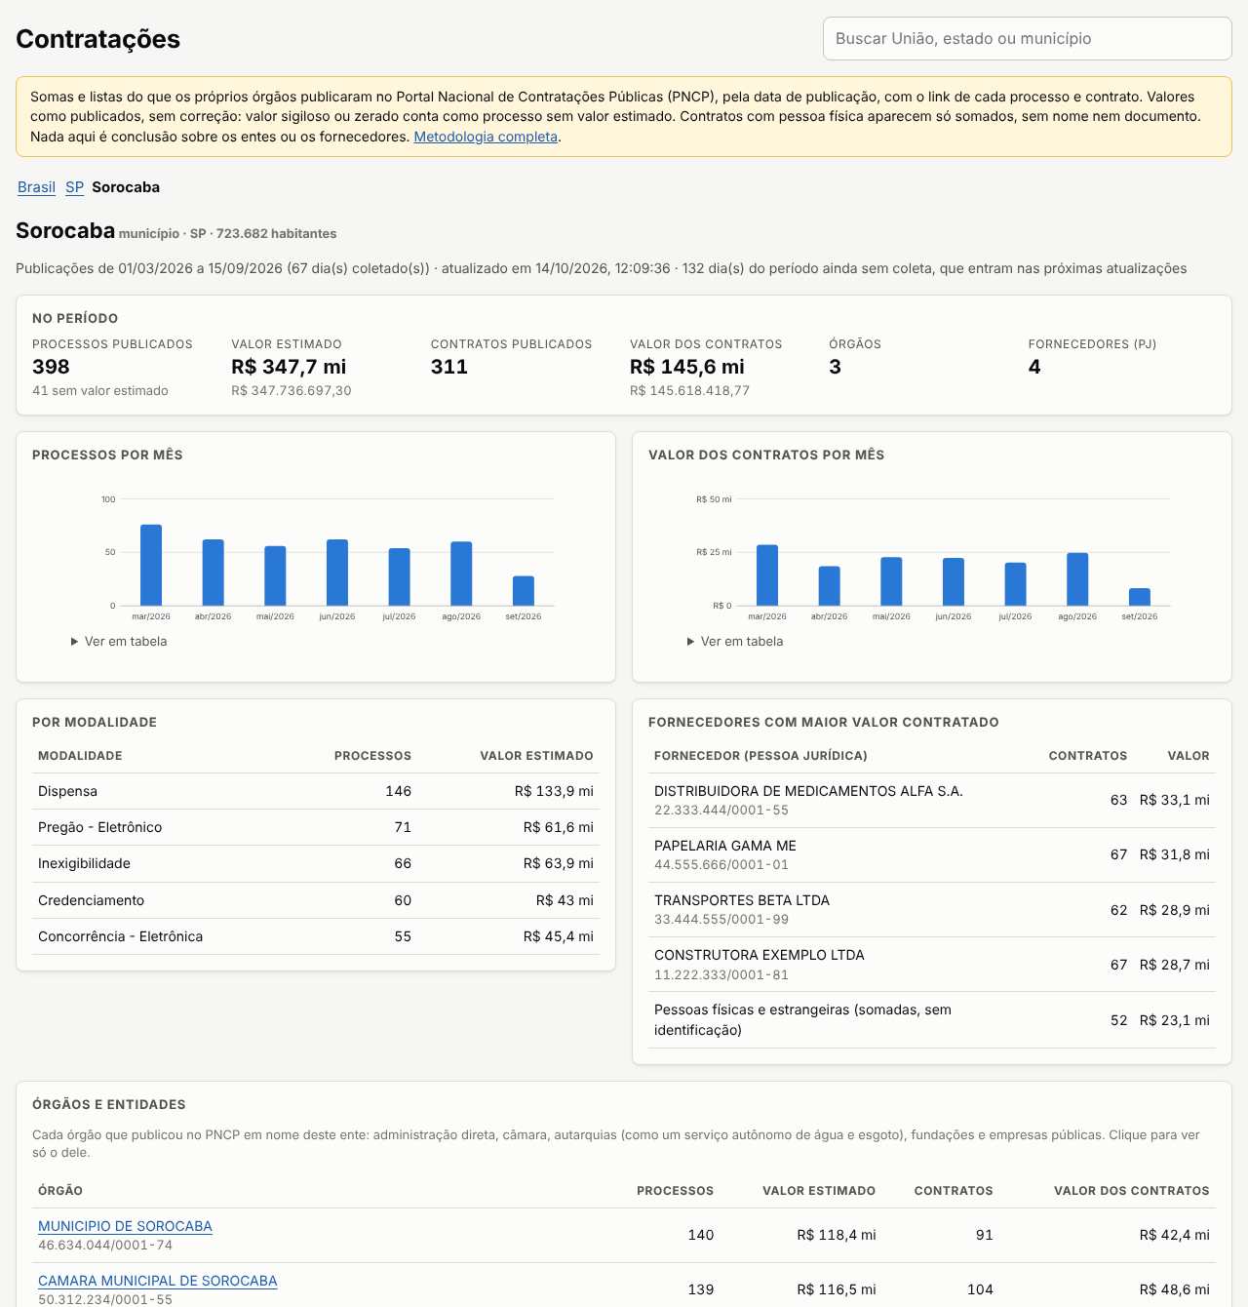
Figura 2. Contratações de um município, com dados sintéticos de teste: totais, gráficos por mês, modalidades, fornecedores e órgãos (inclusive a autarquia de água e esgoto).
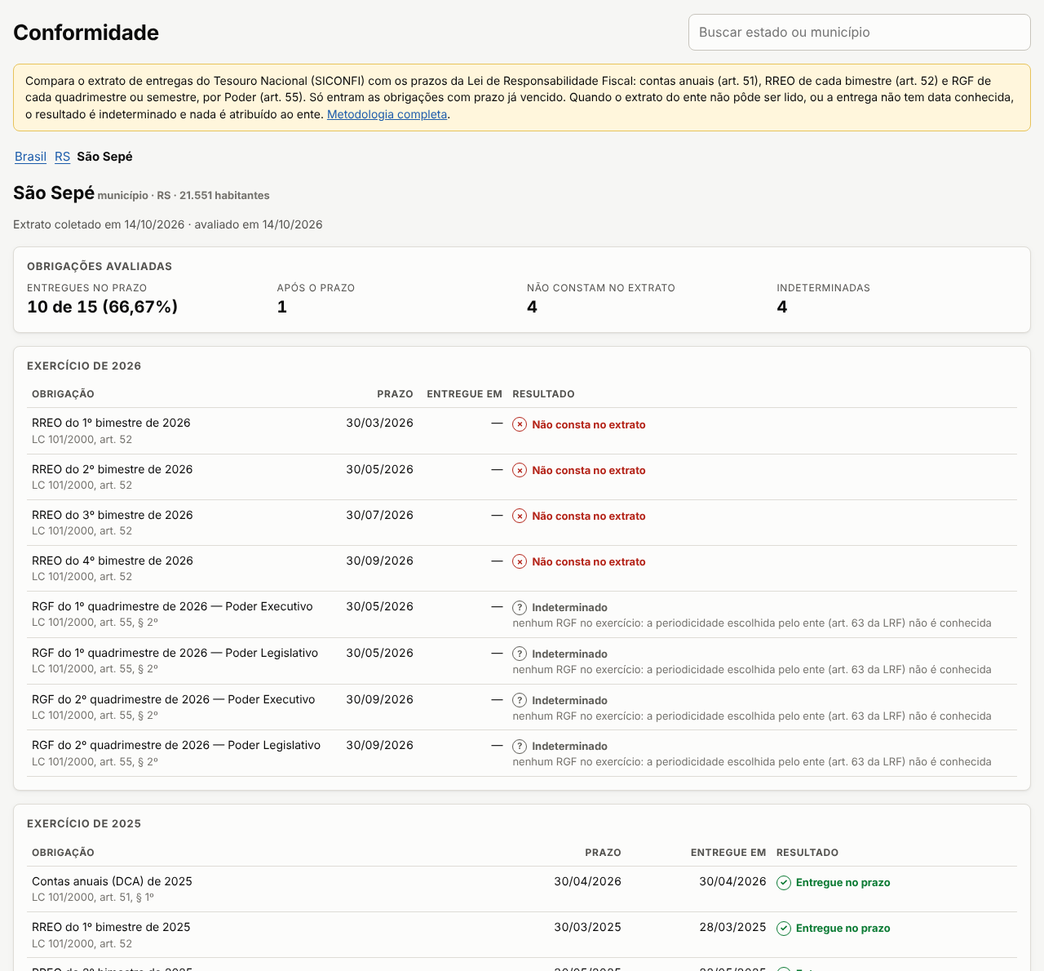
Figura 3. Conformidade de um município: resumo e obrigações por exercício (extrato real de 2025 de São Sepé, RS; 2026 sintético).
- Gráfico. Uma série por gráfico (processos por mês; valor dos contratos por mês), barras finas com a ponta arredondada, grade discreta em três linhas, rótulo do valor ao passar o mouse ou com o foco do teclado, e a mesma série em tabela, recolhida.
- Ausência. Ente sem arquivo de contratações: "nenhuma contratação encontrada no PNCP no período já coletado", com o link para a conformidade do ente (UC-01, exceção 4a). Ente ainda não avaliado na conformidade: a próxima coleta semanal.
- Celular. Sem rolagem horizontal em 390 px de largura (conferido com Playwright): colunas secundárias escondidas e obrigações empilhadas.

10. Operação
Fluxo | Quando | O que faz
paineis.yml | Todo dia às 05:17 (Brasília); às segundas, também 05:47; à mão | Dias que faltam entre os últimos 5; cadastro de entes; às segundas (ou com a entrada conformidade), o extrato de todas as UFs em 5 máquinas; publica
paineis-carga.yml | À mão | Meses anteriores: divide os dias que faltam desde "de" em "partes" blocos (padrão 12) e coleta no máximo 4 ao mesmo tempo; publica
paineis-site.yml | Chamado pelos dois acima; à mão | Baixa o estado, grava as execuções dos fluxos (gh run list, permissão actions: read), monta o site e publica no GitHub Pages

Configuração, uma vez
- Settings → Pages → Build and deployment → Source: GitHub Actions (feito em 14/10/2026).
- Segredo LUMEN_CONTATO (já usado pelas eleições). Nada mais: os anexos usam o token da própria execução.
- Actions → paineis-carga → Run workflow, com "de" em 2026-01-01; repetir até não faltar dia. Depois, Actions → paineis → Run workflow com conformidade marcada, para a primeira coleta do SICONFI.

Comandos locais
lumen painel cadastro --estado estado/
lumen painel contratacoes --estado estado/ --ultimos 3
lumen painel contratacoes --estado estado/ --de 2026-09-01 --ate 2026-09-30 --limite-minutos 300
lumen painel faltando --estado estado/ --de 2026-01-01 --partes 12
lumen painel conformidade --estado estado/ --ufs RS,SC --exercicios 2025,2026
lumen painel publicar --estado estado/ --saida site/ --hoje 2026-10-14

Limites
- Até mil anexos por versão: perto de três anos de dias. Antes disso, juntar os dias de meses fechados num arquivo por mês.
- GitHub Pages: 1 GB por site e 100 GB de tráfego por mês (limites flexíveis); o site dos painéis fica na casa das centenas de MB com dezenas de milhares de órgãos.
- Uma máquina do GitHub coleta perto de 8 minutos por dia do PNCP; um bloco de 24 dias cabe nas 5 horas de --limite-minutos.

11. Verificação
Conjunto | Quantidade | O que cobre
packages/painel/testes | 30 | Dia compacto com as respostas reais do PNCP (01/09/2026), pessoa física sem identificação, dia incompleto não gravado (falha, resposta de erro, coleta interrompida), soma por ente, órgão, esfera e UF, cobertura e dias faltando, avaliação da conformidade com o extrato real de São Sepé (RS), instituição não identificada, obrigações só até a data, coleta por UF, comandos e publicação de ponta a ponta
packages/portal (vitest) | 10 novos | Busca de entes e de órgãos (sigla, município, CNPJ), leitura do entes.json e do orgaos.json, validação de caminhos, conferência de versão e tipo, formatos e topo do eixo do gráfico

Conferência visual em navegador real (Playwright) com dados sintéticos: Brasil, município, órgão, estado, ente sem dados, conformidade do Brasil, da UF e do ente, celular (390 px) e a busca; sem erro no console além do 404 esperado do ente sem dados, e sem rolagem horizontal.

12. Próximos passos e riscos
Item | Por quê | Quando
Portais da transparência municipais | Estatais da Lei 13.303 e o que o município só publica no próprio portal ficam fora do PNCP. Três etapas: cadastro do endereço do portal de cada município; conformidade de transparência do portal (RF-CF-01, RF-CF-03, RF-CF-04); leitura por fornecedor de sistema, dos que atendem mais municípios para os que atendem menos | Próxima fase
Atualização dos processos | O valor homologado chega depois da publicação; a consulta /v1/contratacoes/atualizacao traria os resultados | Próxima versão
Juntar dias em meses | Limite de mil anexos por versão | Antes de 2029
Valor digitado errado | Valores acima do teto já ficam fora das somas (seção 7); erro menor que o teto (um contrato de R$ 50 mil digitado como R$ 50 milhões numa capital) ainda entra. Comparar com o valor estimado do processo do mesmo contrato é o próximo passo | Revisão do DOC-07
Indícios | Quando as regras forem calibradas e revisadas, os painéis ganham a camada de sinalização, com o fluxo do DOC-08 | Fase 2

